**Проект для зачета**

1. Приложение класса CRM:

* учет студентов;
* учет IT-компаний;
* учет событий IT-компания/студент (курсы, стажировка, собеседование, устройство на работу, увольнение, …);
* добавление, изменение, удаление информации о студентах, IT-компаниях, событиях;
* фильтрация студентов: по имени, специальности, по году поступления;
* фильтрация событий: по датам, событиям.

1. Приложение на Browser/JavaScript.
2. React,допускается Angular.
3. Сервер эмулируется js-массивами объектов: студенты, IT-компании, события.
4. Студенты

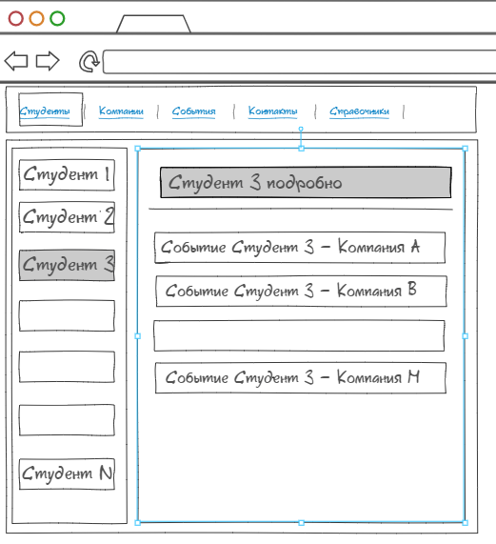

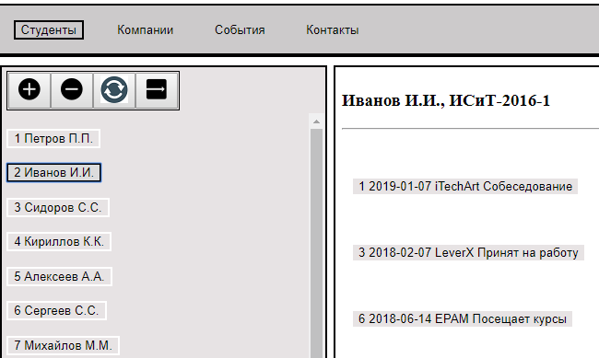

1. Компании

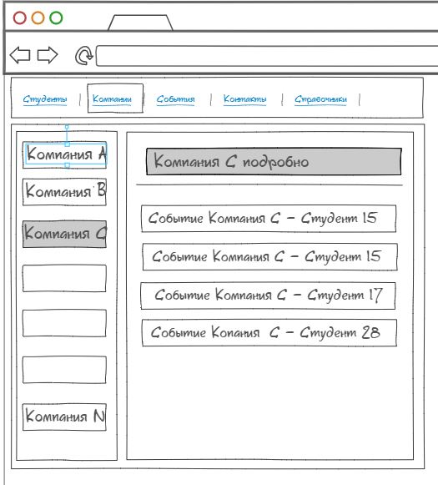

1. События IT-компании/студенты

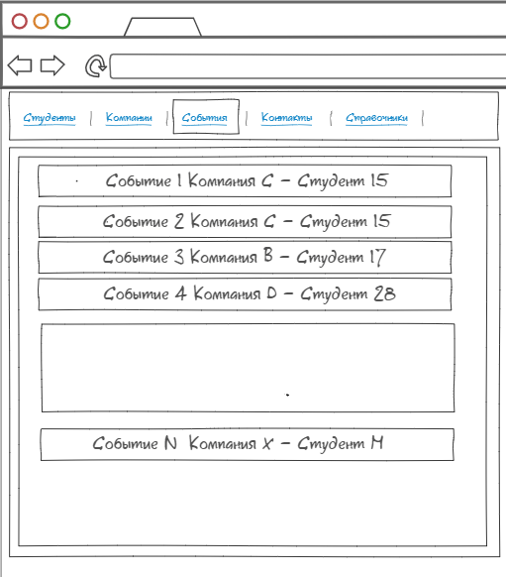

1. Список студентов

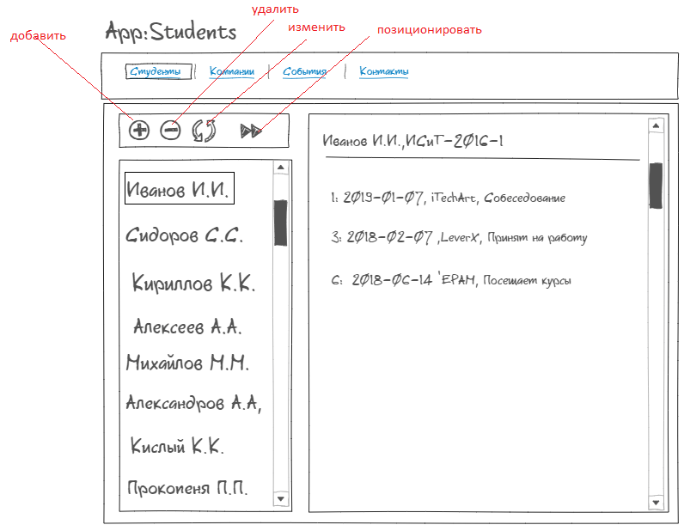

1. Список студентов: добавить студента

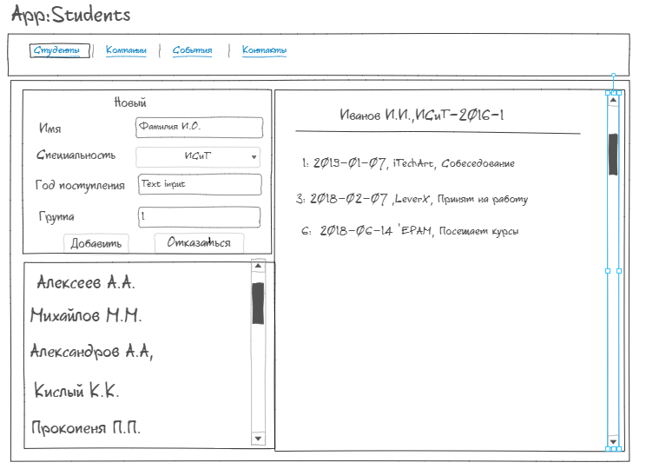

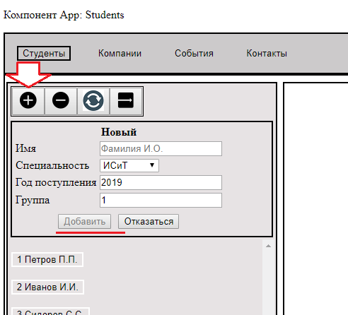

1. Список студентов: изменить студента

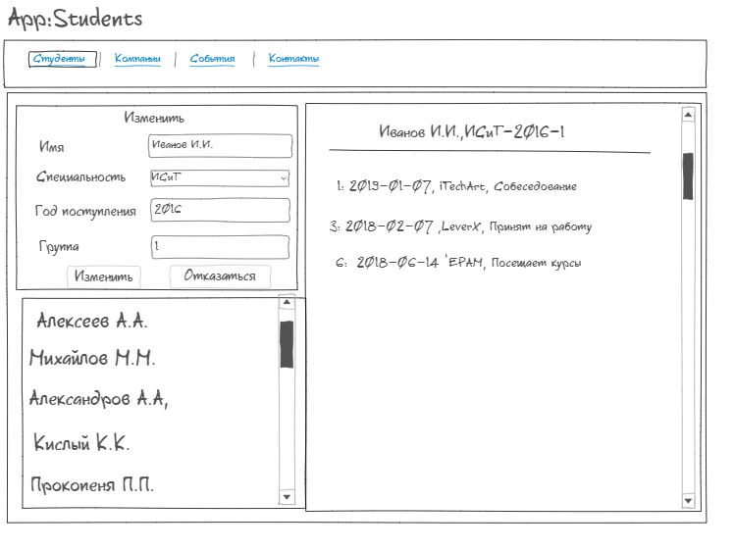

1. Список студентов: удалить студента. Решить: что сделать со связанными событиями.

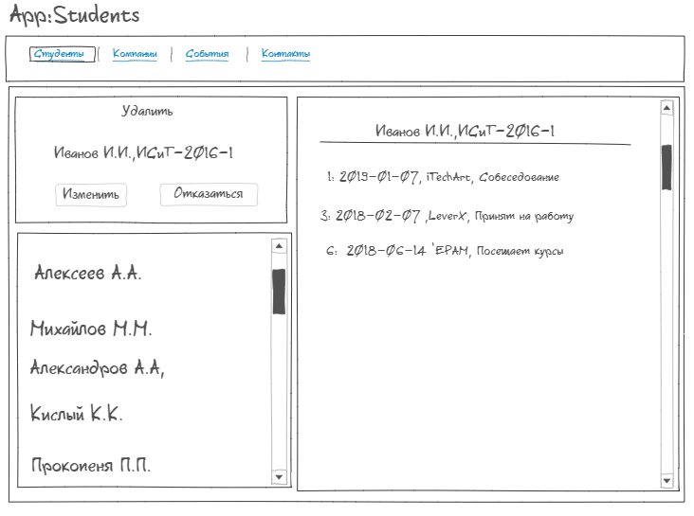

1. Список IT-компаний.

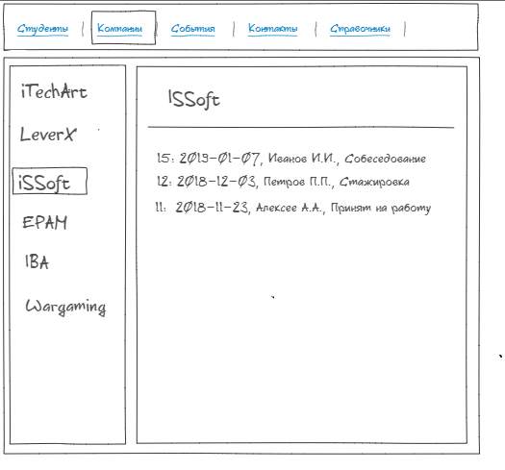

1. Список IT-компаний: добавить компанию.

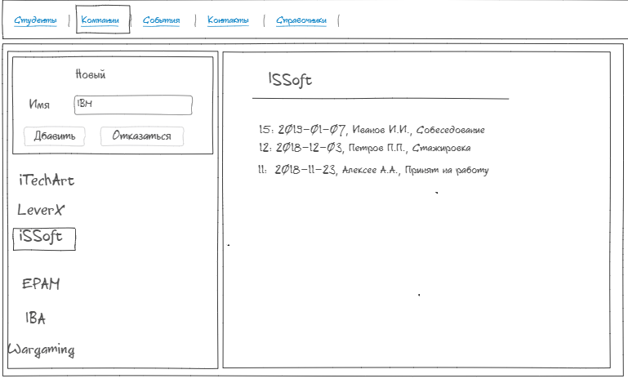

1. Список IT-компаний: изменить компанию.

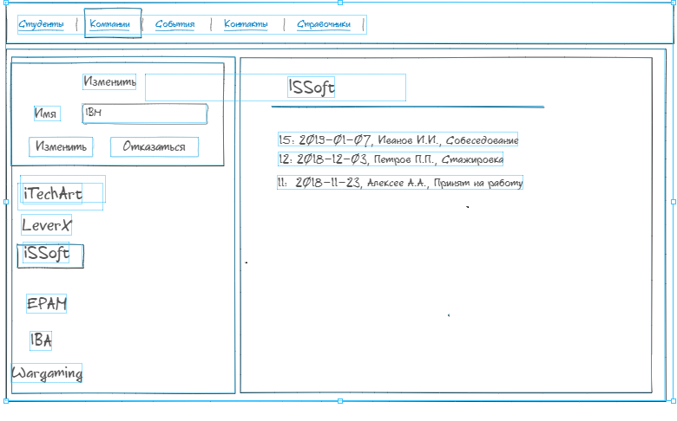

1. Список IT-компаний: удалить компанию. Решить: что сделать со связанными событиями.
2. 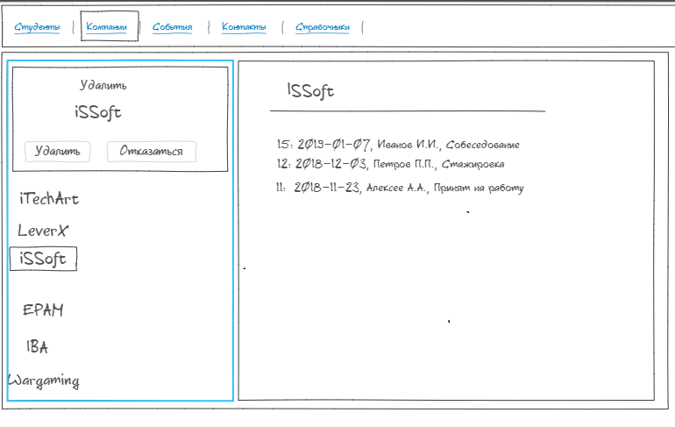
3. Список событий: добавить, удалить, изменить событие.